제네릭

-데이터 타입을 미리 지정하지 않고, 클래스를 인스턴스화 하는 시점에서 데이터타입을 지정

-public class 클래스명<T>{…}, public interface 인터페이스명<T>{…}

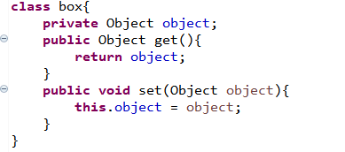

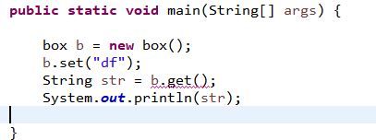 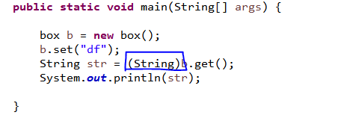

Object로 사용시 형변환이 필요, 제네릭은 불필요

멀티 제네릭

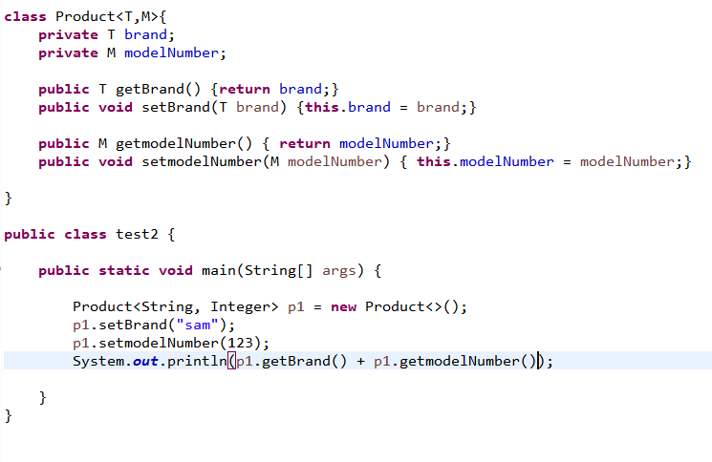

클래스의 인스턴스를 만들 때 T->string, M->Integer로 정의하여 사용

클래스명<타입> 인스턴스명 = new 클래스명<>();